Guide d’implantation final

par

Éric Larivière & Alexandre Reny

Groupe 01

Travail présenté

À

M Martin Dubois

M Alex Gagnon

M Michaël Bouffard

Implantation d’un projet informatique

420-6S4-BA

Cégep Beauce-Appalaches

15 mai

Le site suivant a été tester sur Windows 10.

**POUR UNE NOUVELLE INSTALLATION**

Tout d’abord, il faut aller chercher le site web. Pour ce faire, cliquer sur le lien suivant : <https://github.com/llSkyTechll/Project-ESP/releases> et selectionner le release le plus récent. Cliquer ensuite sur le fichier Release.zip pour le télécharger.

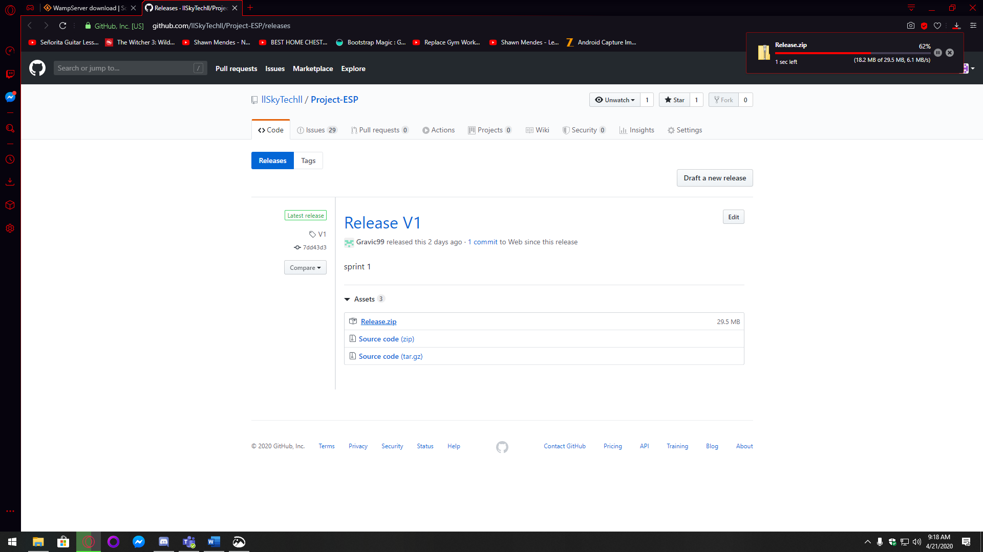

Aller à l’endroit du téléchargment, faite un clique droit sur le dossier et sélectionner « Extract All… » ou « Extraire tout » selon la langue du Windows. Pour le moment, extraire le contenu du dossier dans le dossier « Téléchargement ». Dans le dossier Release, il va y avoir un fichier appelé « Wamp.exe ». Double cliquer dessus pour démarrer le programme d’installation de Wamp, Apache, MySQL et PHP.

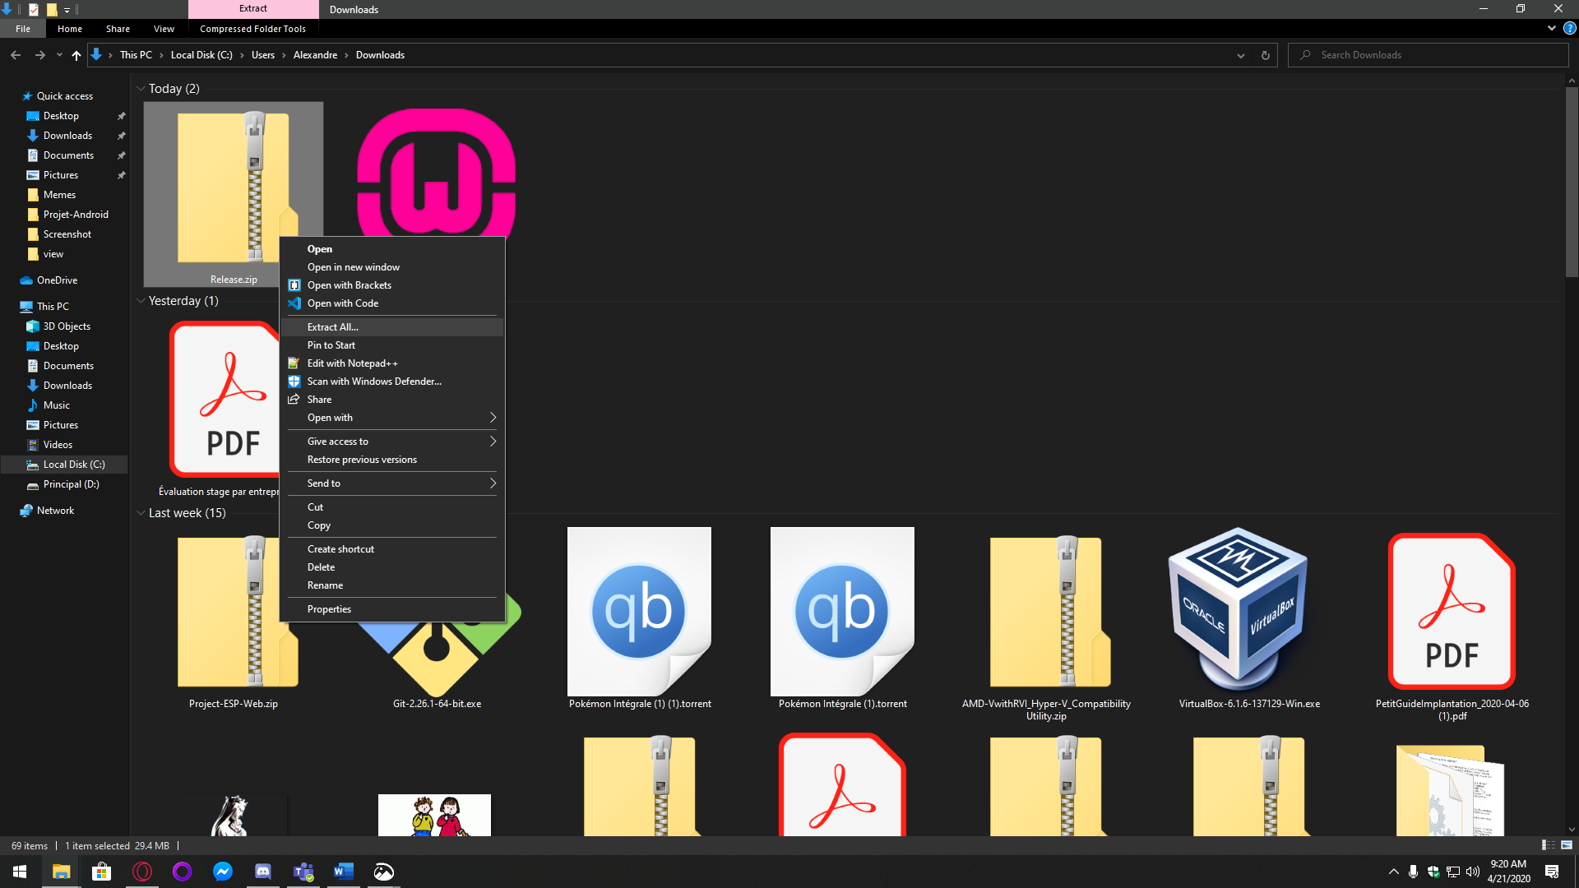

Démarrer le fichier exécutable de Wamp dans le dossier « Téléchargement » .

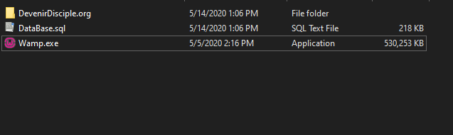

Une fenêtre d’installation va s’afficher pour configurer la langue de Wamp. Dans ce guide, nous allons utiliser la langue « français ». Une fois la langue sélectionner, cliquer sur « OK ».

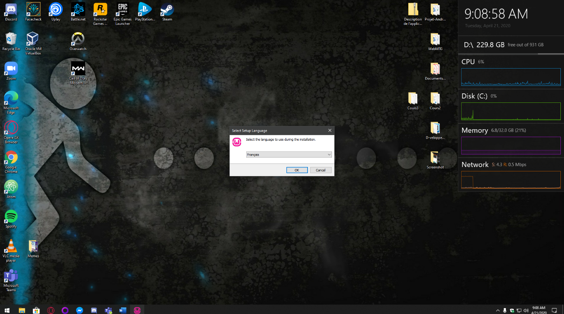

Lire le contrat de licence, sélectionner que vous le comprenez puis cliquer sur « suivant ». Cliquer sur suivant dans la prochaine fenêtre également.

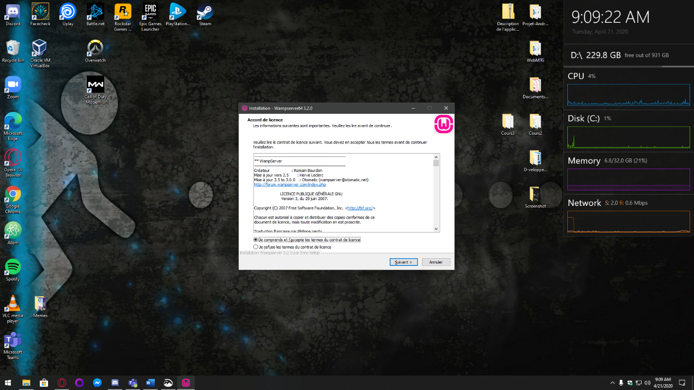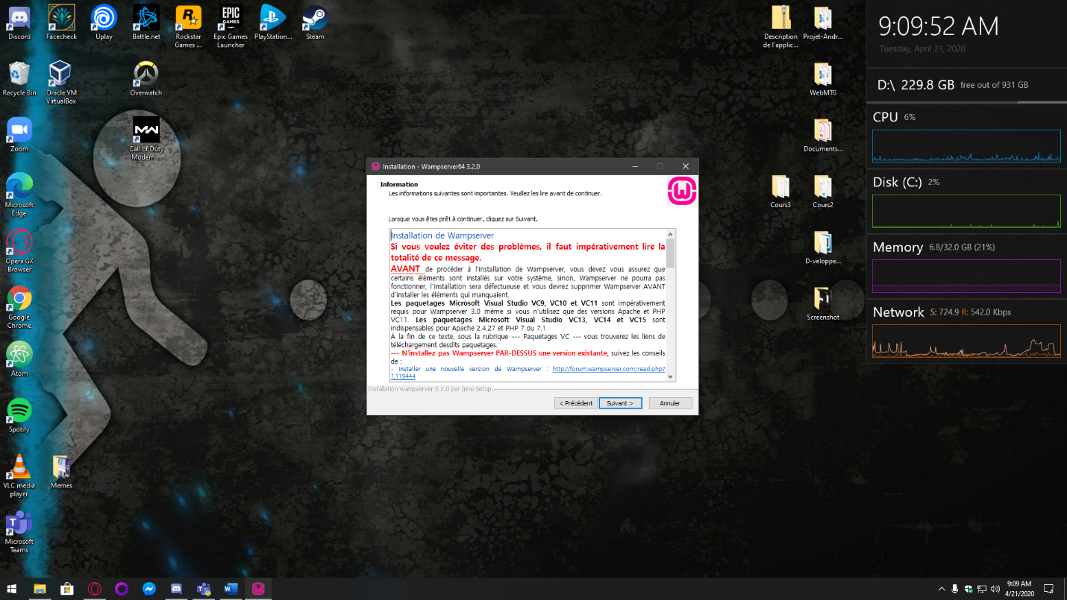

La prochaine étape demande de choisir l’emplacement d’installation de Wamp. Garder le chemin à la racine du disque dur. Cliquer sur « suivant ».

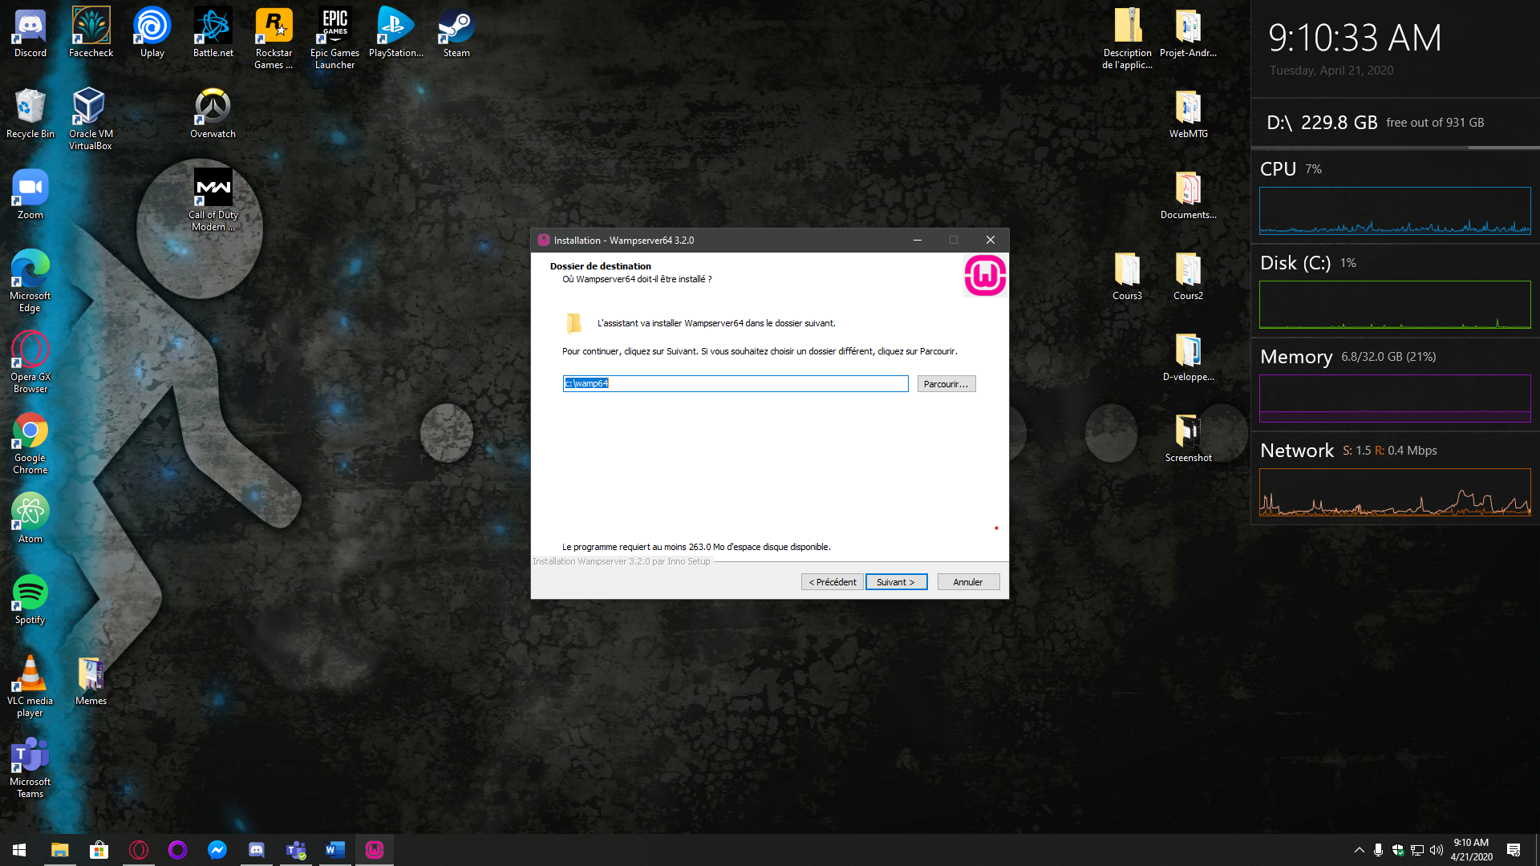

Il est maintenant temps de choisir les versions des logiciels que Wamp va installer. Dans ce guide, les versions suivantes sont utilisées : MariaDB 10.4.10 et MySQL 8.0.18. Comme il est possible de constater sur la capture d’écran ci-dessous, nous utilisons les versions imposées des autres logiciels. Cliquer ensuite sur « suivant ». Cliquer ensuite encore sur « suivant » puis sur « installer ».

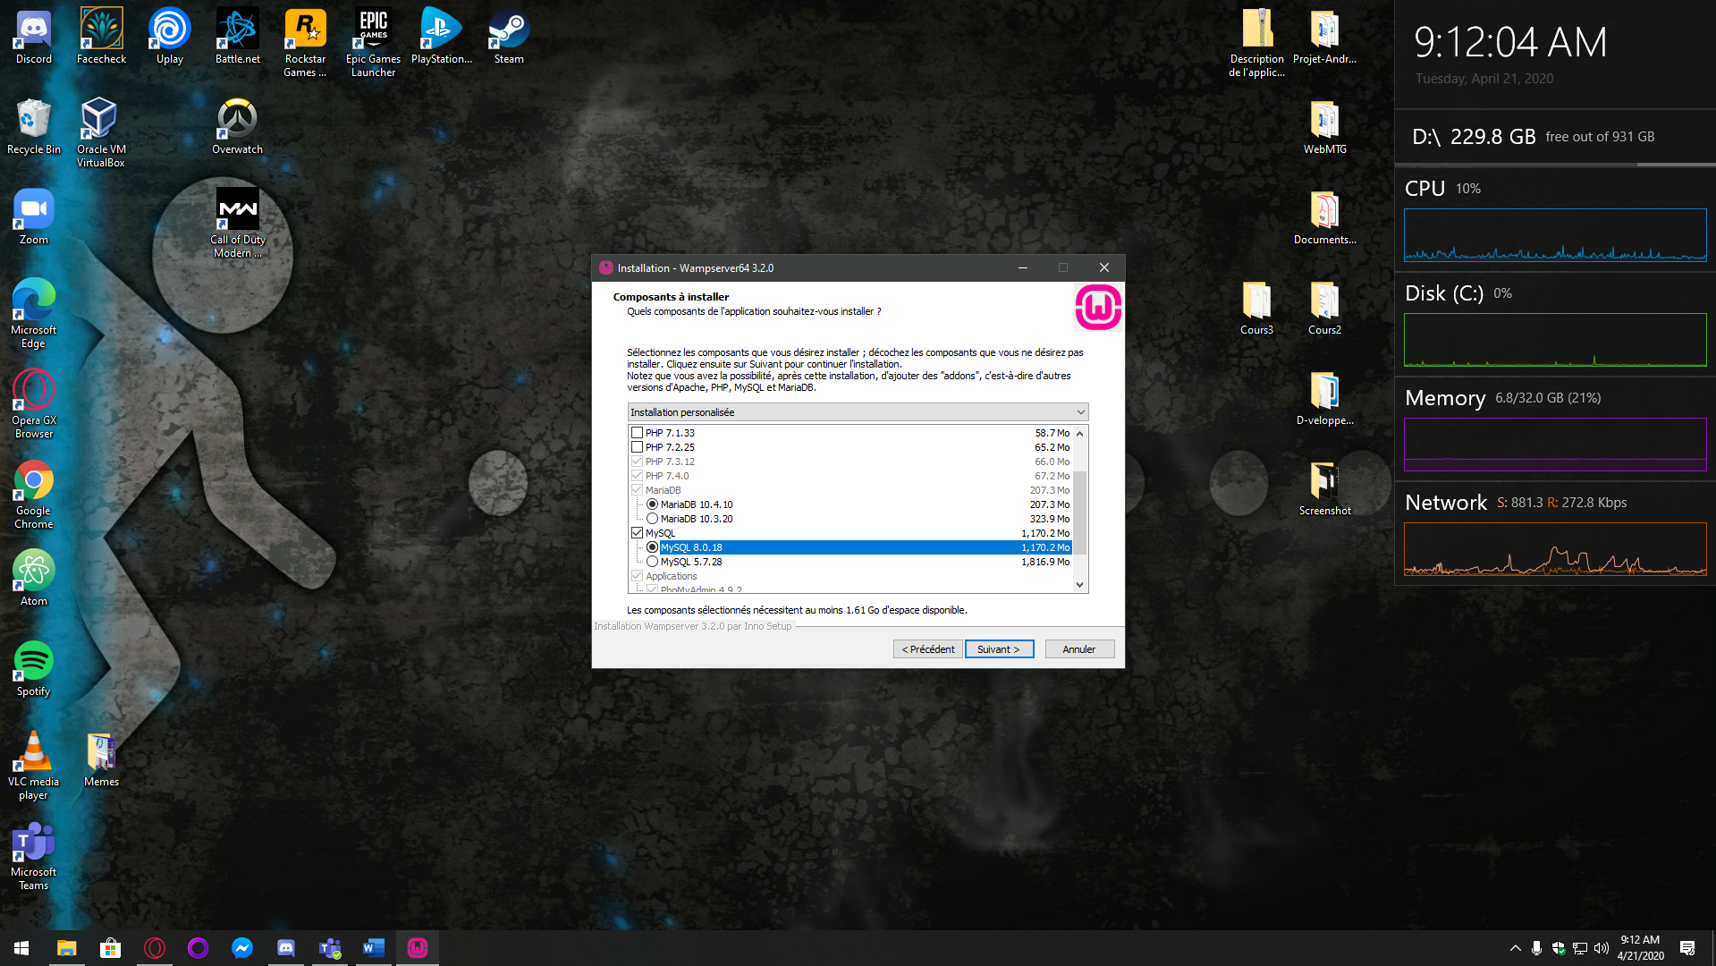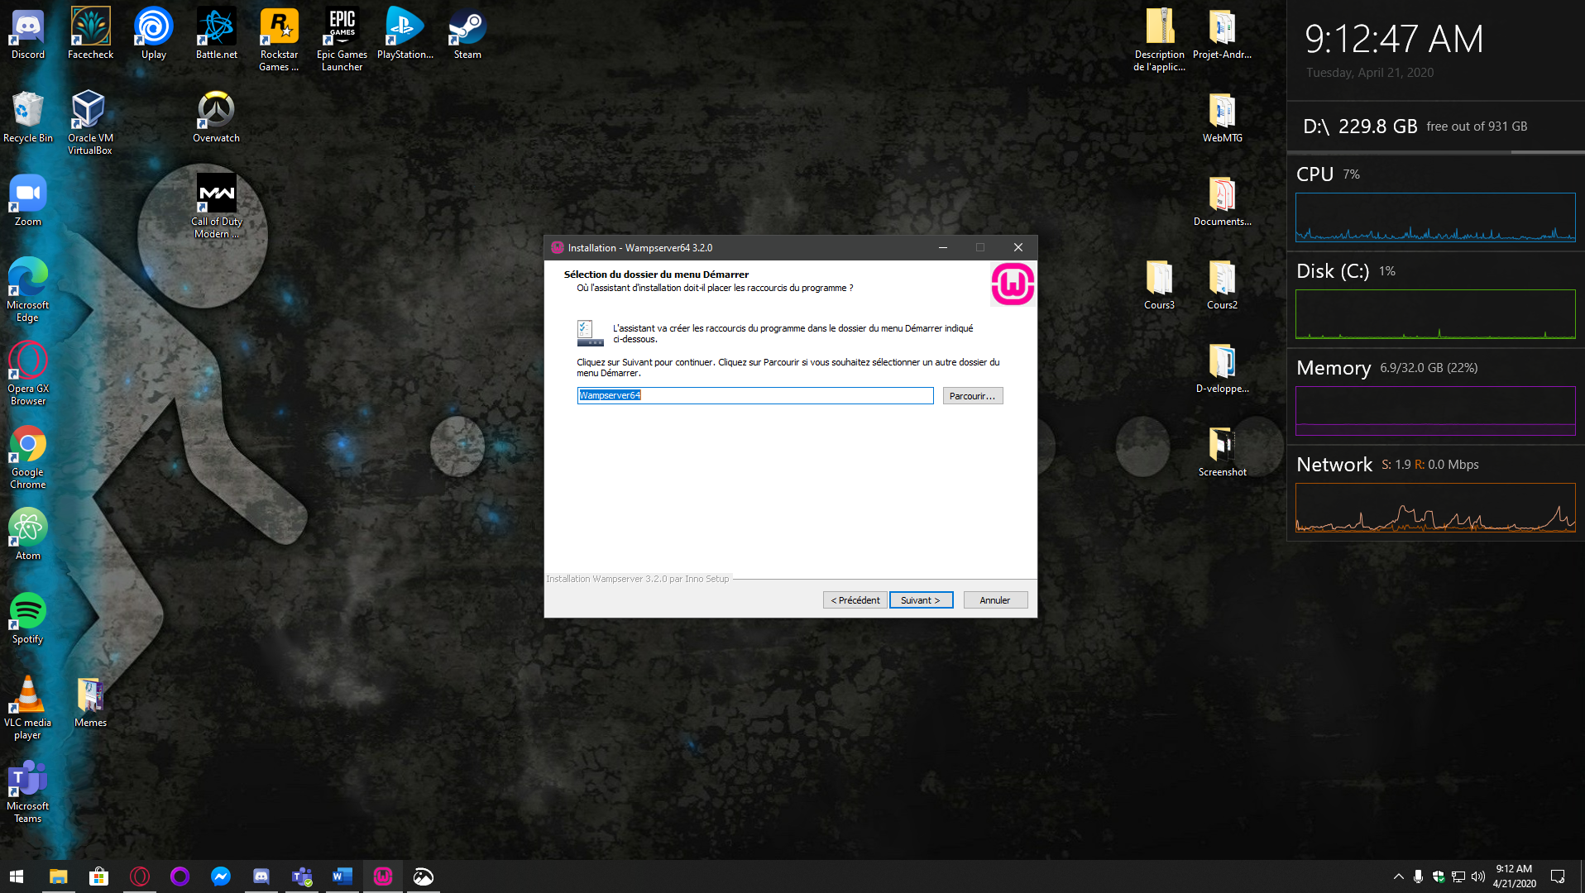

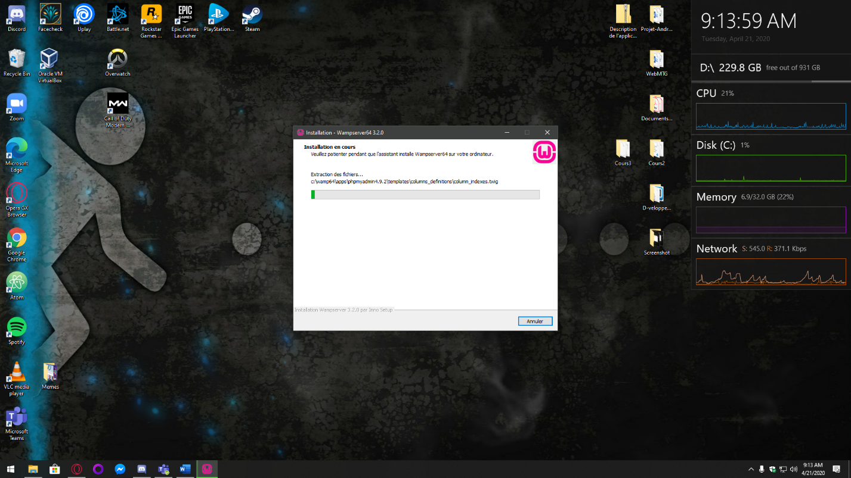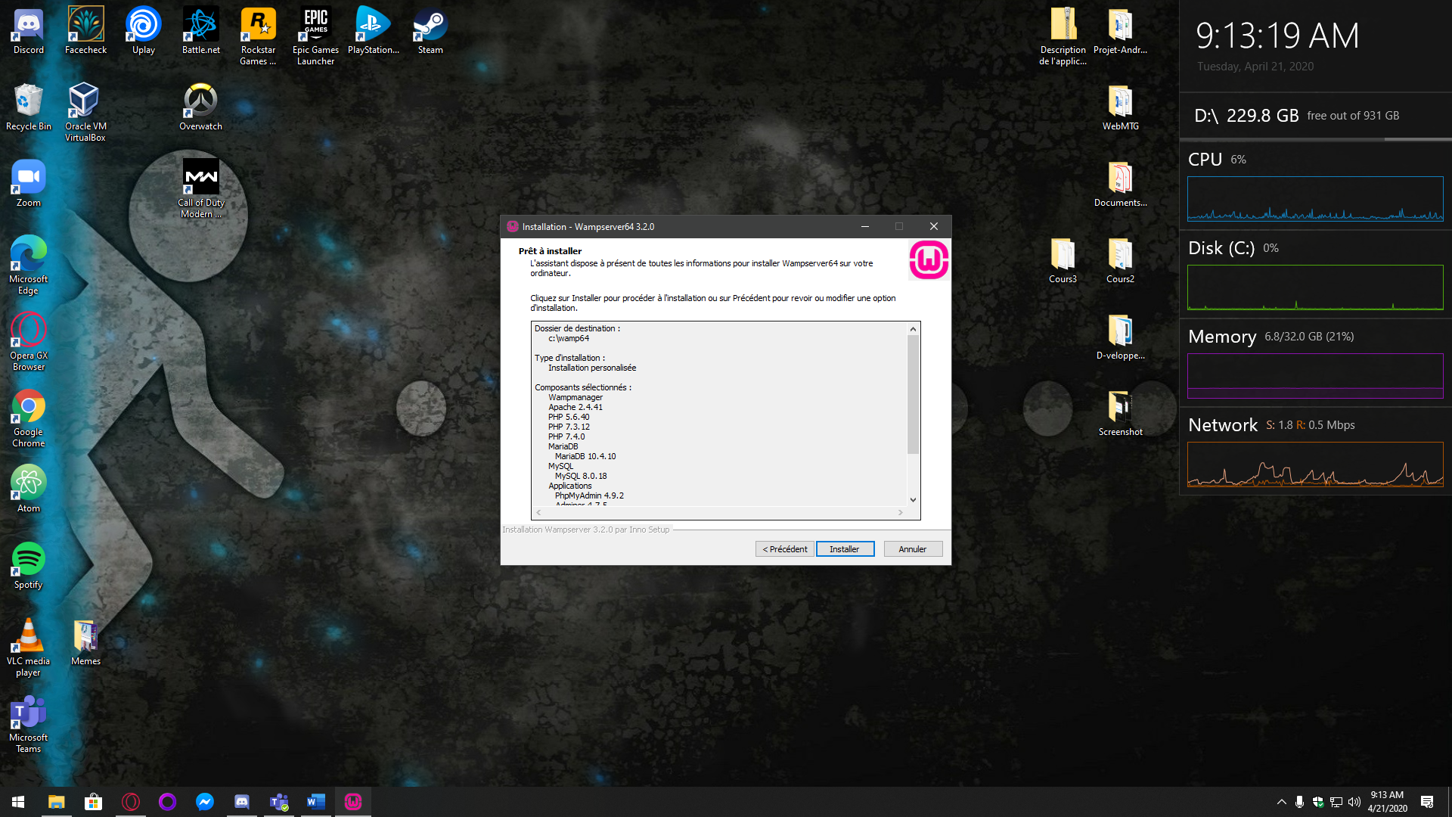Après cela, l’installation commence. Vers la fin de celle-ci, il est demander si vous vouler changer le navigateur et l’éditeur de texte par défaut. Cliquer sur « non » pour les deux (sauf si les choix par défaut ne sont pas sur votre ordinateur, alors changer pour un navigateur ou éditeur présent). Après cela, 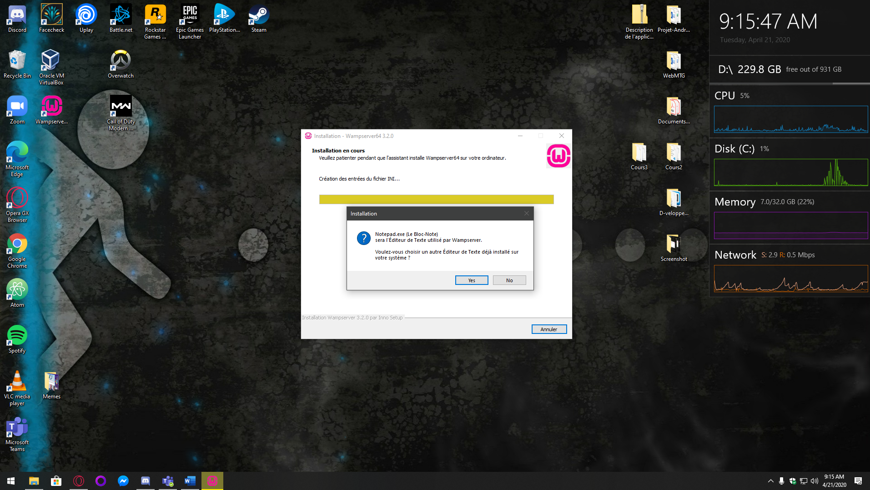cliquer sur « suivant » puis sur « terminer » pour finir l’installation de Wamp.

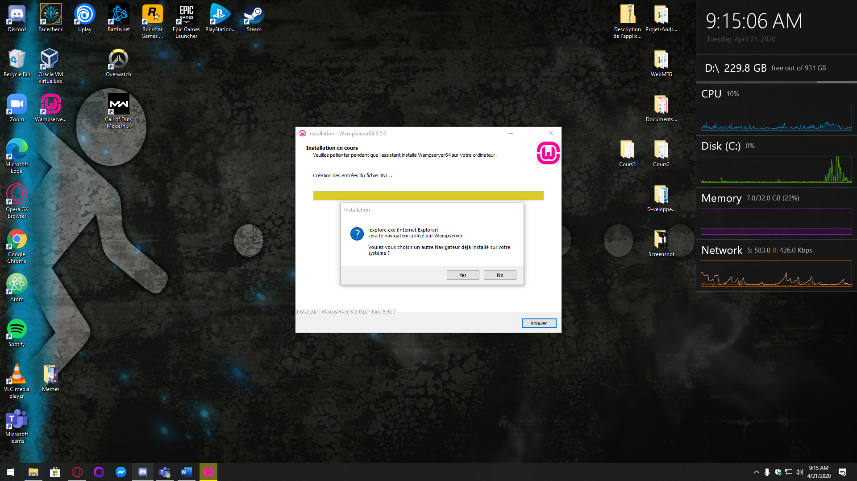

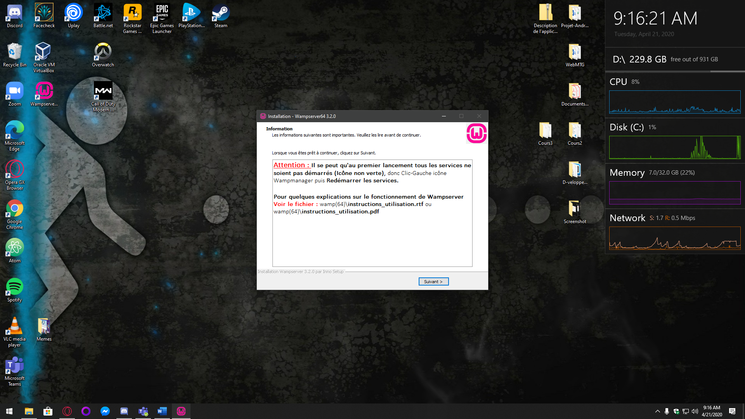

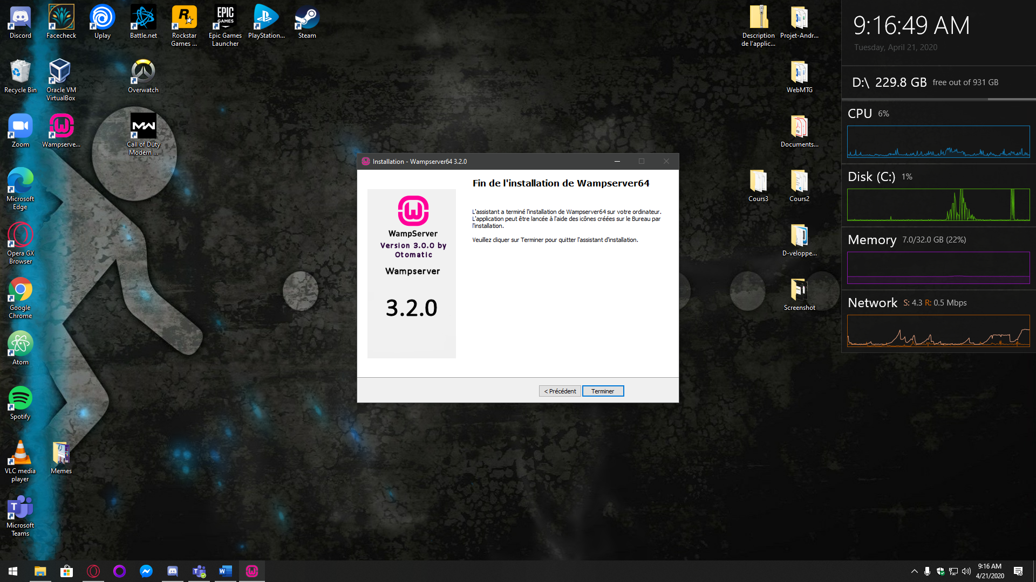

Démarrer ensuite Wamp pour que son îcone apparaisse dans le bas à droite de la barre des tâche et attendez que celui-ci devienne de couleur verte.

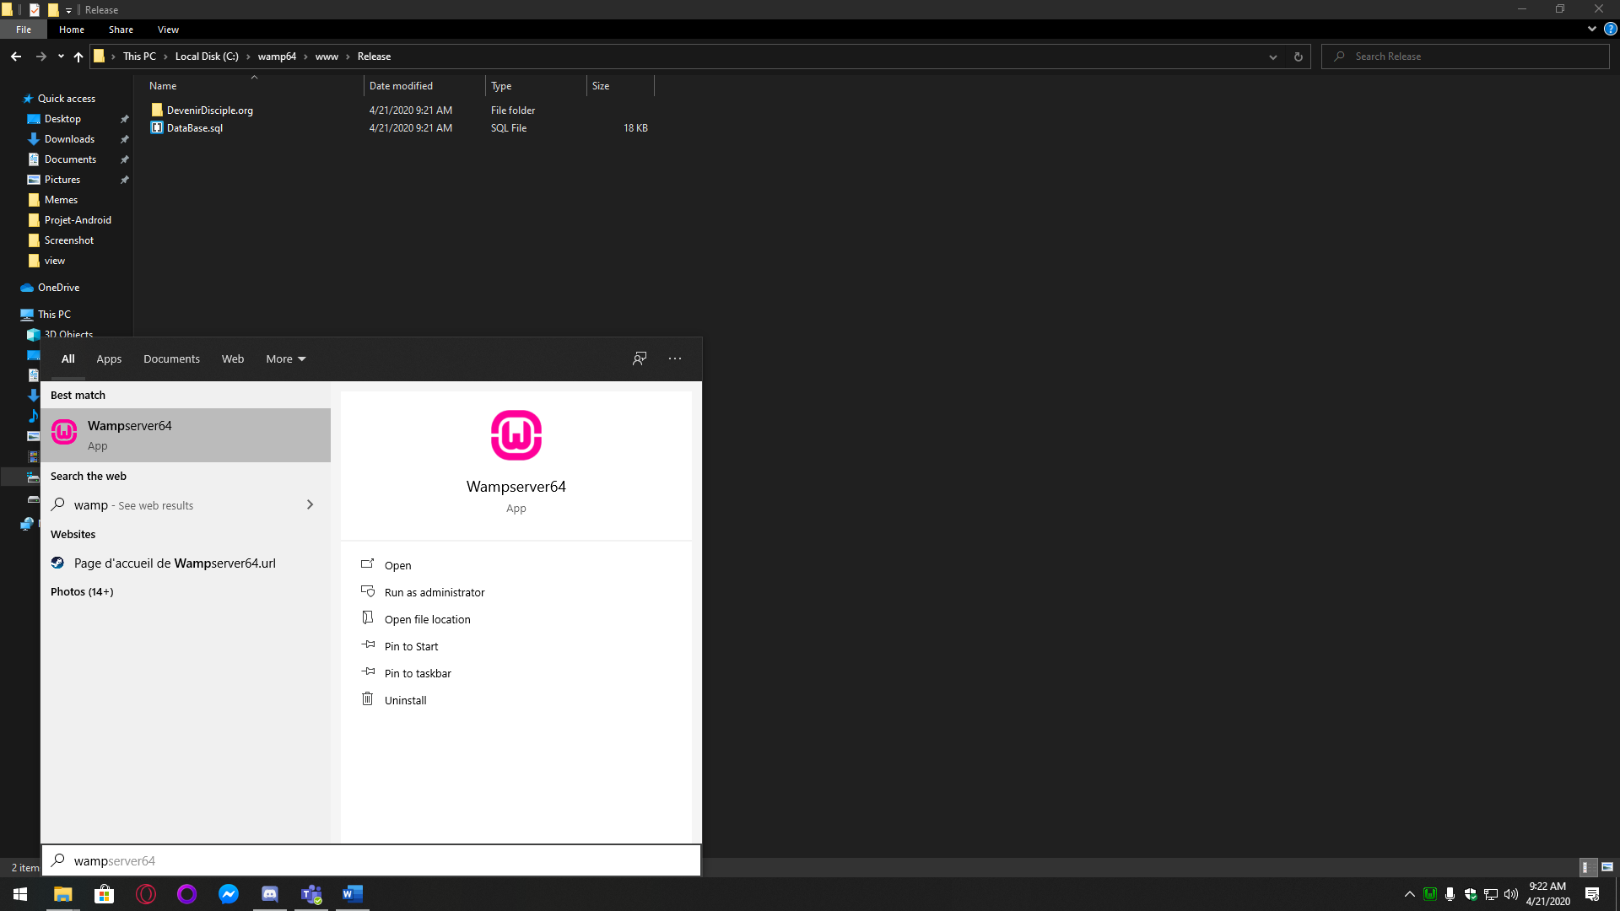

Déplacer ensuite le dossier « DevenirDisciple.org » du dossier Release vers le dossier « www » dans le répertoire de « wamp64 » créé plus tôt. Une fois cela fait, faire une clique gauche sur l’icône de Wamp en bas à droite, allez dans « Vos VirtualHosts » puis dans gestion Gestion VirtualHost. Dans la page qui s’ouvre, remplir les champs de la même manière que sur la capture d’écran ci-dessous et cliquer ensuite sur « Démarrer la création du VirtualHost ».

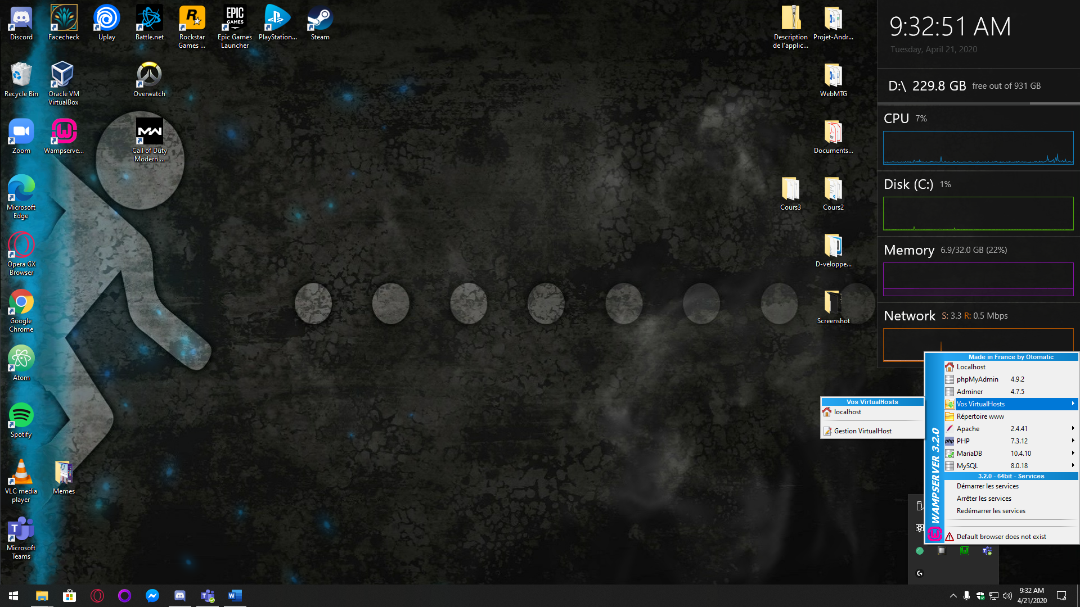

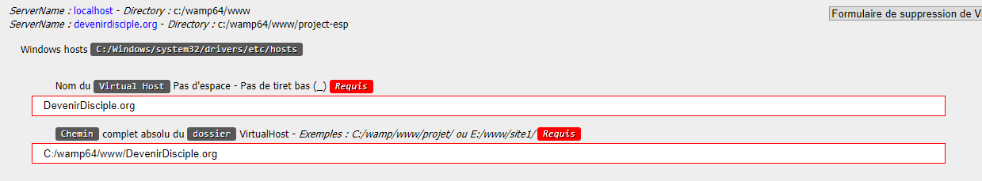

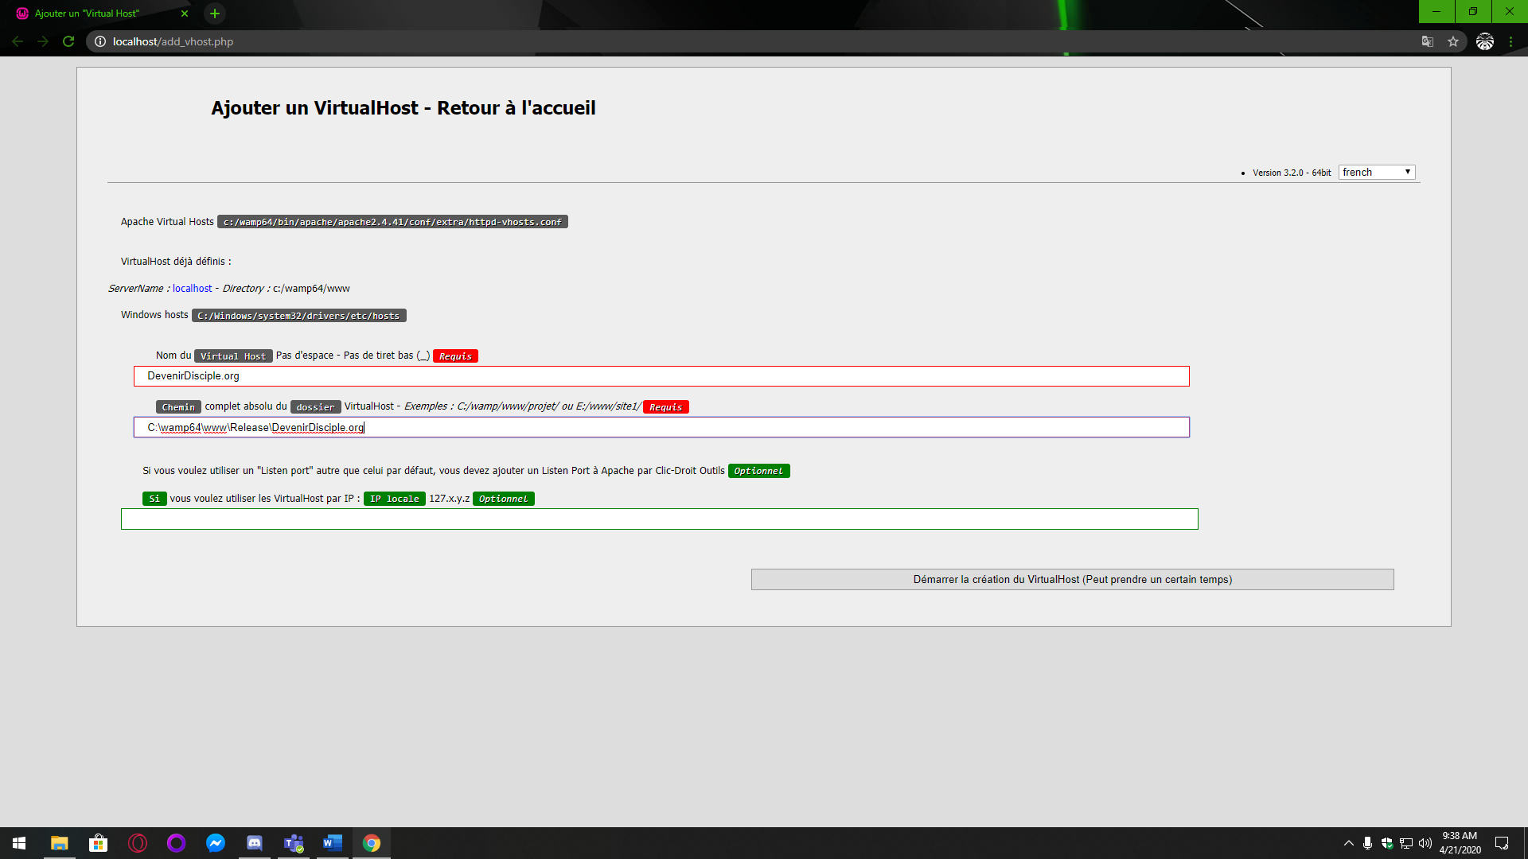

Fermer ensuite la fenêtre et faite une clique gauche sur l’icône de Wamp. Allez ensuite dans PHP (Vérifier bien que PHP est à la version 7.3.12) puis dans Configuration PHP et changer le « post_max_size » pour le mettre à « 256M ». Les services vont redémarrer. Refaire les mêmes étapes pour changer le « upload_max_filesize ».

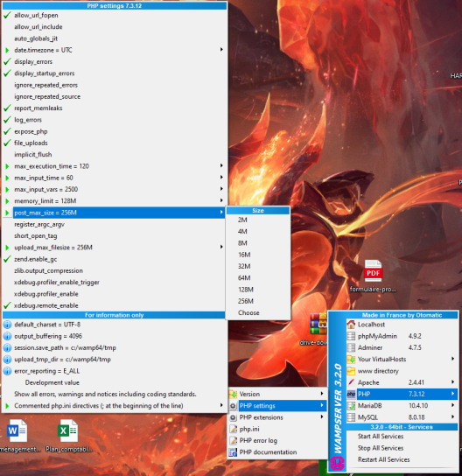

Pour s’occuper maintenant de la base de données, il faut maintenant installer MySQL Workbench. Pour ce faire, double-cliquez sur le fichier « MySQL Workbench.exe » qui se trouve dans le dossier Release au même endroit que l’exécutable de Wamp. Une fois la fenêtre d’installation ouverte, il n’y aucun paramètre à changer. Il suffit de cliquer sur « Next » jusqu’à ce que le bouton « Install » soit disponible puis cliquer dessus. Une fois l’installation complété, vérifier que la case « Launch MySQL Workbench now » soit coché puis cliquer sur « Finish », MySQL Workbench va alors s’ouvrir.

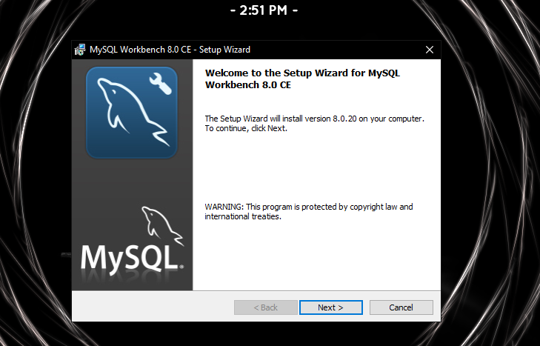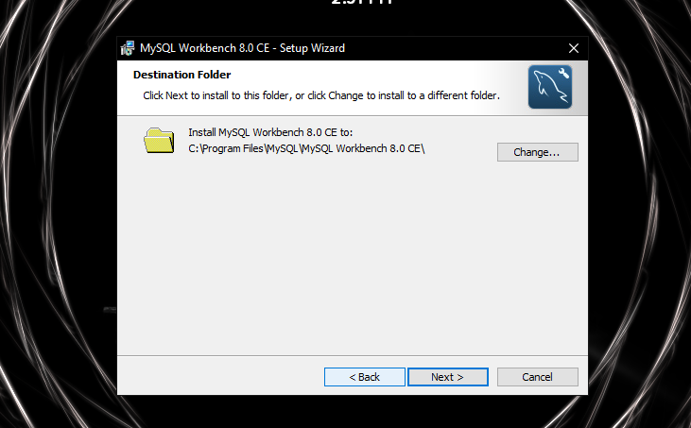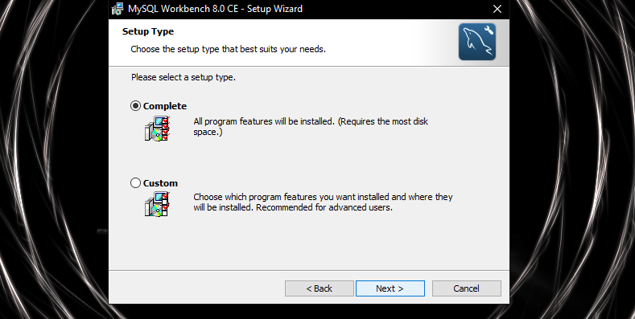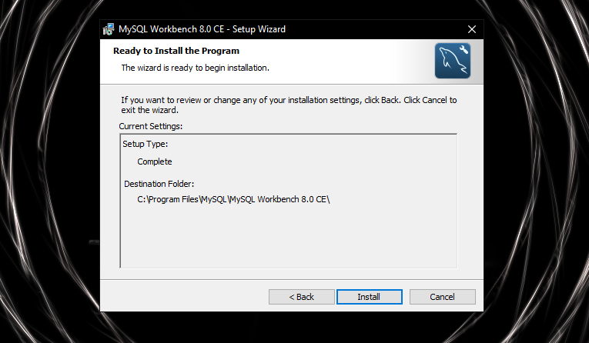

Une fois MySQL Workbench est ouvert, choisissez la connexion au localhost (s’assurer que Wamp est bien ouvert et que l’icône dans la barre des tâches est verte). Dans le dossier « Release », il y un script appelé « DataBase.sql ». Ouvrer une page de script vide dans MySQL Workbench avec le bouton en haut à gauche et faites glisser le script dans la fenêtre de texte et exécuter le script avec l’éclair dans la barre du haut pour créer la base de données.

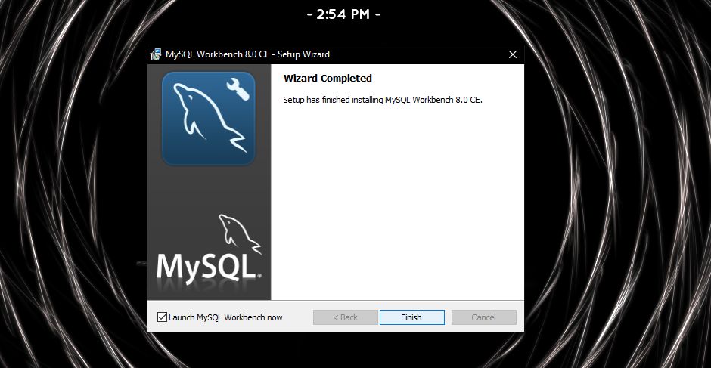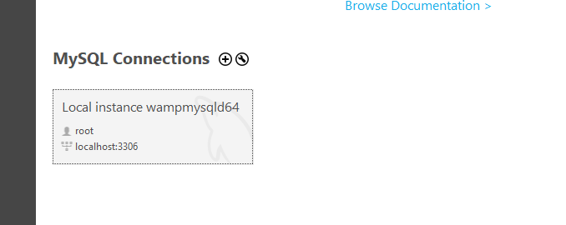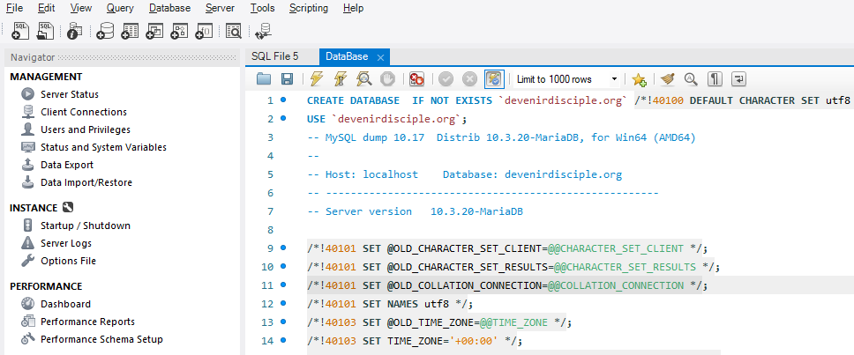

Après la création, il ne reste plus qu’à créer un user. Pour ce faire, ouvrez une nouvelle page de script comme pour le script de la base de données et coller-y le code suivant :

CREATE USER '*Nom du username choisis*'@’localhost' IDENTIFIED BY '*mot de passe désiré*';

GRANT ALL PRIVILEGES ON * . * TO ‘*Nom du username choisis*’@'localhost';

FLUSH PRIVILEGES;

Comme pour la base de données, cliquez sur l’icône d’éclair pour exécuter.

Dans le dossier « DevenirDisple.org », ouvrer le fichier « ConnexionDB.php » avec l’éditeur de texte de votre choix et remplacer les valeurs de « $dbuser » et « $dbpass » pour le nom d’utilisateur et mot de passe choisis précédemment respectivement.

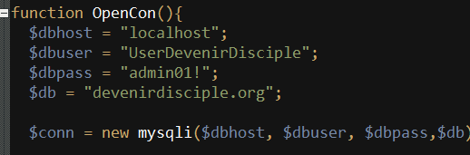

Le site peut désormais être consulter à l’url suivant : <devenirdisciple.org/Menu.php> . Si tout à fonctionné, la page d’accueil devrait s’afficher sans erreur.

**S’IL Y A UNE VERSION DÉJÀ INSTALLÉE DU SITE WEB**

*Pour un changement au niveau des fichiers :*

Faire une copie du dossier « DevenirDisciple.org » sur un support externe (Clé USB, etc.) pour avoir un back-up si jamais il y un problème avec les nouveaux fichiers. Il suffit simplement de remplacer les anciens fichiers par les nouveaux fichiers dans le répertoire et les changements devraient être effectifs.

*Pour un changement au niveau des logiciels :*

-Wamp : Faire une copie du dossier « DevenirDisciple.org » sur un support externe (Clé USB, etc.) pour avoir un back-up si jamais l’installation de Wamp efface le répertoire. Mettre les logiciels à jour et replacer le répertoire « DevenirDisciple.org » dans le répertoire « www » de Wamp si nécessaire. Faire une copie de la base de donner au préalable par sécurité pour prévenir le risque qu’une mise à jour de SQL Server efface la base de données. Dans MySQL Workbench, dans l’onglet administration sur la gauche, cliquer sur « Data Export ». Cocher les cases comme sur l’image puis cliquer sur « Start Export ».

Assurer vous de sauvegarder le fichier à un endroit sûr (comme un support externe). Si les données sont perdues pendant la mise à jour, exécuter le script comme indiqué dans la section « Nouvelle installation » du guide.

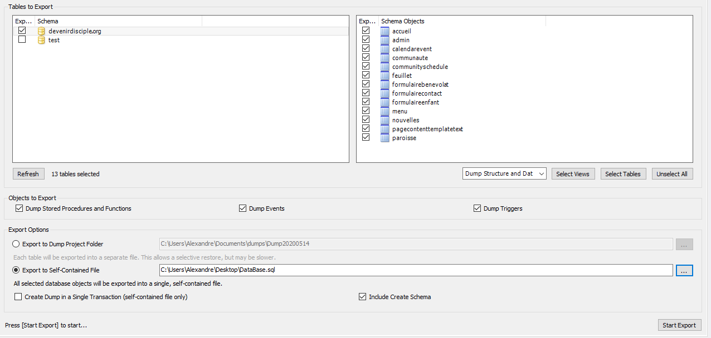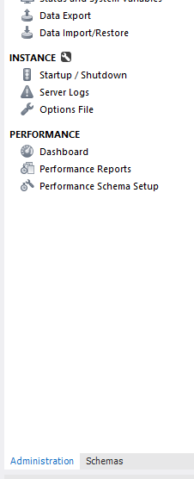

-MySQL Workbench : Utiliser les mêmes méthodes que celle décrites pour la protection de la base de données dans la section « Wamp ». Il sera peut-être nécessaire de recréer l’utilisateur. Pour ce faire, se référer à la documentation à ce sujet dans la section « Nouvelle installation ».

*Pour un changement au niveau de la base de données :*

Bien important de faire une copie de la base de données comme expliquer dans la section de changement apporté à Wamp. Une fois que cela est fait, toujours dans MySQL Workbench, appuyer sur Ctrl + R. S’assurer que la connection est la bonne puis cliquer sur « Next » puis « Next ». Choisir le bon schéma de base de données, « devenirdisciple.org » puis cliquez de nouveau sur « Next » et « Next ». Vérifier ensuite que tous les éléments sont cochés puis cliquez sur « Execute », « Next » puis « Finish ».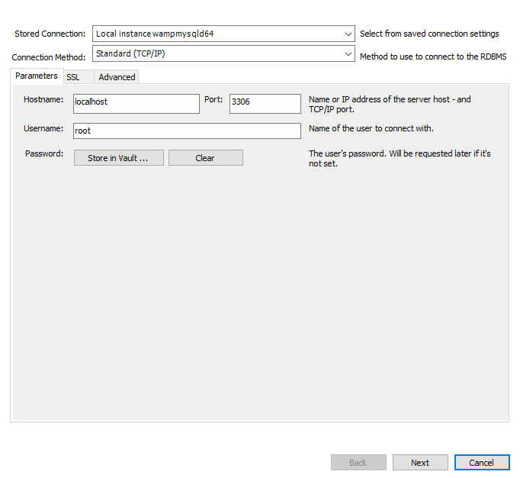

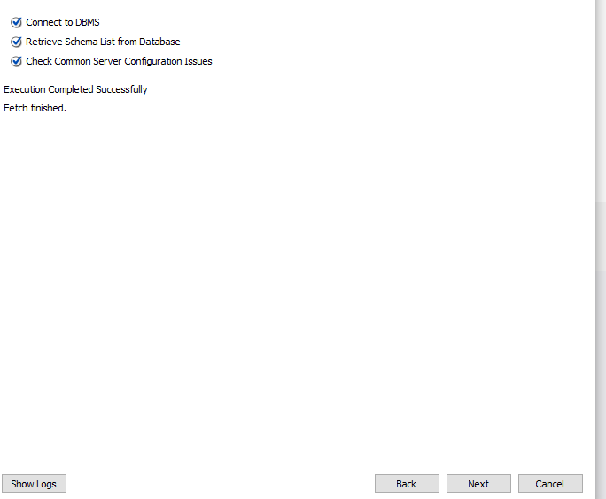

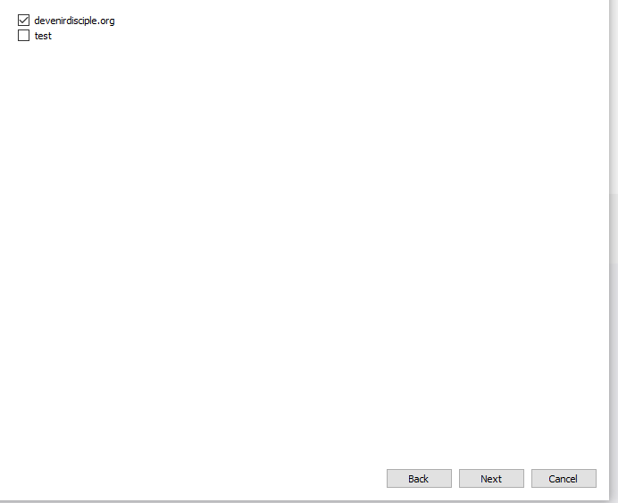

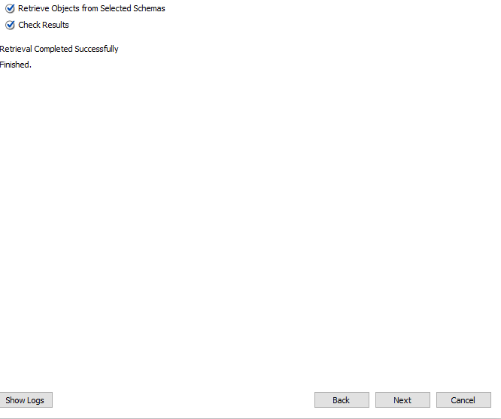

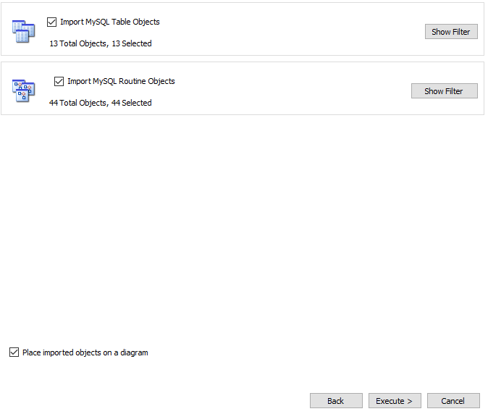

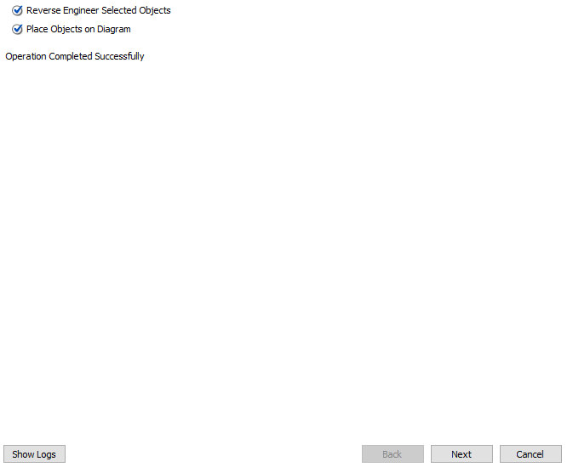

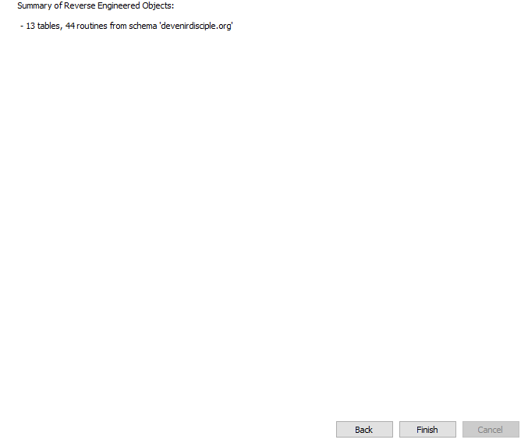

Une fois à cette étape, appuyer sur « Ctrl + Shift + Y ». Dans le nouveau menu, appuyer sur « Next ». Ensuite, mettre dans la section « Source le script de la nouvelle base de données. Sélectionner « Live Database Server pour la destination et « Send Updates » dans un ALTER script à l’emplacement de votre choix.

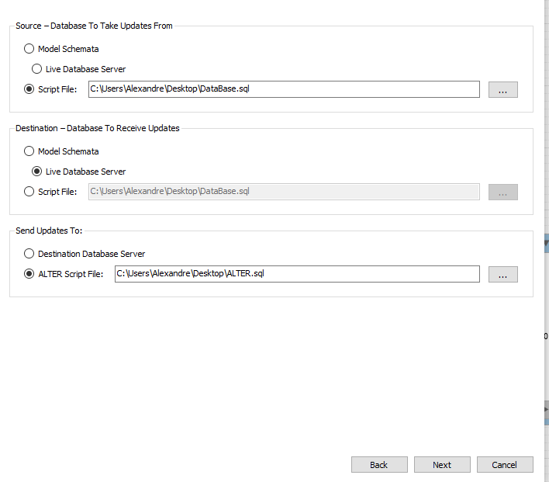

Cliquez ensuite sur « Next » puis cochez le schéma avant d’appuyer sur « Next » jusqu’à la fin. Il suffit à ce point d’exécuter le script comme démontrer dans le guide de première installation pour mettre à jour la base de données. S’il y un problème de quelconque nature, il est possible de récupérer l’ancienne base de données en exécutant le script généré au début.